Titul Česká astrofotografie měsíce za srpen 2025 obdržel snímek „Bolid nad školou“, jehož autorem je astrofotograf Lukáš Pecka

Podíváme-li se v noci na jasnou oblohu, zaujmou nás samozřejmě zejména jasné objekty, tedy například Měsíc, pokud je tedy nad obzorem, nebo jasné planety. Ovšem i hvězdy a Mléčná dráha, nebo možná právě ony, nás zaujmou. Nu a tu a tam spatříme i jasnou či méně jasnou hvězdičku putující oblohou. Ano, samozřejmě není to hvězdička, ale většinou družice, nebo letadlo. To ovšem poznáme, neboť bliká, většinou zaregistrujeme i barvy zelenou, červenou a bílou. Nu a tu a tam, v některých dnech více než v jiných, proletí nad našimi hlavami takzvaná „padající hvězda“. Ani zde se však nejedná o hvězdu, nýbrž o takzvaný meteor, tedy pevnou částečku, která se po letu vesmírem setkala s naší Zemí, respektive s její atmosférou, ve které se většinou „vypaří“. Odborně tento proces nazýváme „ablace“.
Meteory na obloze souvisí s postupným rozpadem komet, které při zahřívání průletem okolo Slunce uvolňují plyn i pevné částečky své hmoty. Tento prach a „kamení“, který ve vesmíru nazýváme meteoroidy, se sice během let udržuje poblíž původní dráhy komety, ovšem díky působení nejrůznějších vlivů se postupně vzdalují stále více a více. Tedy opravdu zjednodušeně popsáno. S tím souvisí i četnost meteorů na obloze během času. Pokud se totiž naše Země potkává s „dráhou“ komety, a tedy i s různě hustými oblastmi meteoroidů, vidíme větší či menší množství meteorů, jak tyto jevy v atmosféře nazýváme. Ty vylétají z takzvaného radiantu. Meteory vylétající z této oblasti nazýváme meteory rojovými, přičemž každý takový roj náleží nějaké kometě.
V obdobích, kdy se očekává větší výskyt meteorů daného meteorického roje, vyrážejí astronomové do tmavých oblastí, nebo pozorněji sledují své celooblohové kamery, aby jim žádný meteor neunikl. Třešničkou takového, někdy i celonočního pozorování může být průlet velmi jasného meteoru. Takový nazýváme „bolid“. Tímto označením myslíme obecně meteory jasnější než planeta Venuše v největším lesku. Výjimečně spatříme bolid jasný třeba jako Měsíc. Ale jak se říká „tak jednou za život“. Ovšem, jak se můžeme od astronomů dozvědět z „veselých příběhů z natáčení“, často objektiv fotoaparátu míří v tu chvíli na druhou stranu oblohy, astronom právě hledá redukci v kufru auta či dělá cokoliv jiného, než právě sleduje oblohu.
To se ovšem nestalo vítězovi srpnového kola fotografické soutěže „Česká astrofotografie měsíce“ Lukáši Peckovi. Ten se vypravil zachytit nějakou brzkou Perseidu, tedy meteor roje Perseid, pocházející z komety Swift-Tuttle. Měl velké štěstí, že jeho fotoaparát mířil do místa, kudy atmosféra vykreslila krásný a velmi jasný jev meteoru. Co meteoru, bolidu. Jeho jasnost se sice určuje obtížně, ale podle odhadu se blížila spíše jasnosti Měsíce než Venuše. Tedy opravdu jasný. Těleso, které jej způsobilo, muselo mít rozměry minimálně několika desítek centimetrů a hmotnost desítek až stovek kilogramů. Pro srovnání, ty co vidíme dobře našima očima, tedy ty jasnější 3 magnitudy způsobují tělíska 1-2 mm s hmotností do 0,1 g. Velké rozptyly velikostí i jasností jsou způsobeny jednak samozřejmě nejistotou odhadu jasnosti z jednoho snímku, jednak i různou strukturou a hustotou materiálu meteoroidu.
Za porotu soutěže i za Českou astronomickou společnost, jako garanta soutěže, gratulujeme autorovi k úžasnému snímku a jistě i k úžasnému zážitku. A přejeme více podobných fotografických úlovků.

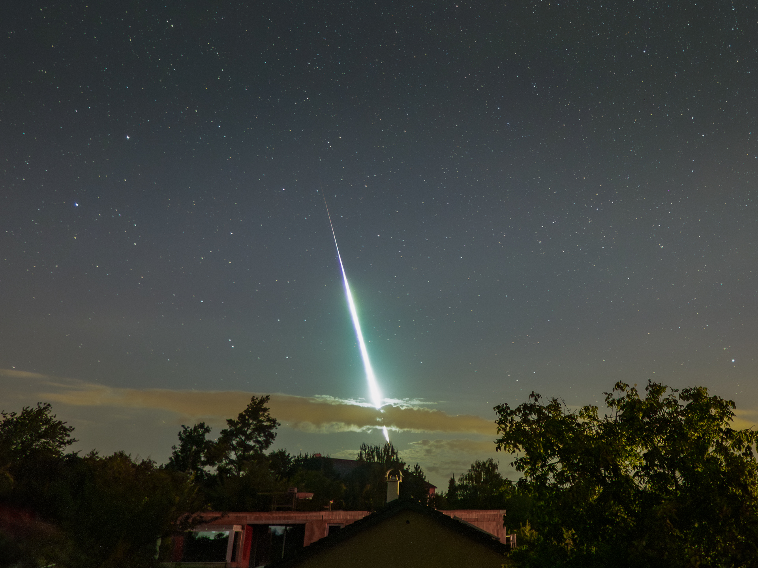

Autor: Lukáš Pecka
Název: Bolid nad školou
Místo: Sruby
Datum: 24.07.2025
Snímač: Olympus OMD EM5 Mark III
Optika: Olympus 12mm f2,0
Montáž: Stativ
Popis: Složené 2 snímky ve Photoshopu a následně upraveno v Lightroomu Classic + oříznuto

další informace si můžete prohlédnout na
http://www.astro.cz/cam/.

Za porotu ČAM Marcel Bělík, Hvězdárna v Úpici

